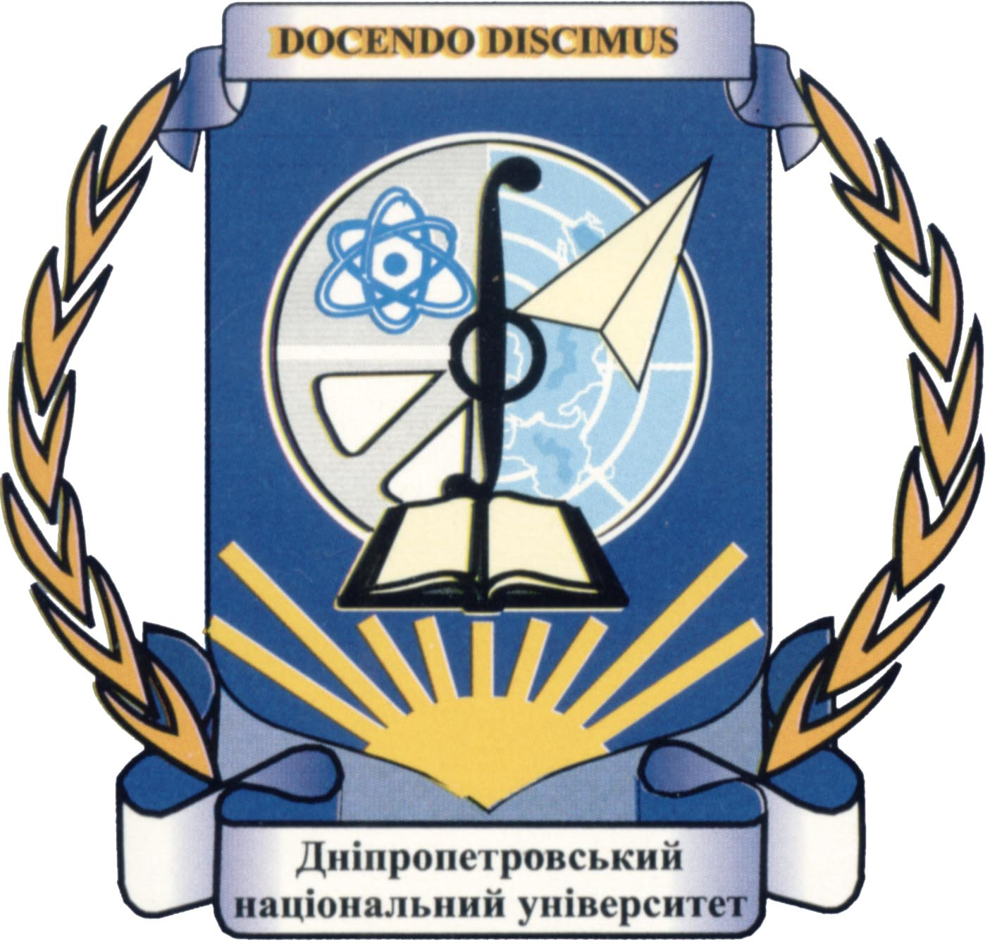
МІНІСТЕРСТВО ОСВІТИ І НАУКИ УКРАЇНИ
ДНІПРОПЕТРОВСЬКИЙ НАЦІОНАЛЬНИЙ УНІВЕРСИТЕТ
імені Олеся Гончара

Інформаційне повідомлення

Шановні колеги!

Оргкомітет на чолі з Першим заступником Міністра освіти і науки, молоді та спорту України Сулімою Є.М. запрошує Вас взяти участь у І Всеукраїнському Форумі студентів, аспірантів і молодих учених під девізом “Україні ХХІ сторіччя – інтелект і творчість молоді”, який відбудеться 14-15 квітня 2011 року на базі Дніпропетровського національного університету імені Олеся Гончара.
Форум організується за підтримки:
- Міністерства освіти і науки України;
- Інституту інноваційних технологій та змісту освіти МОНУ;
- Національної академії наук України;
- Дніпропетровської обласної державної адміністрації;
- Дніпропетровської обласної ради.
На Форумі планується обговорення кола наукових і практичних питань за такими напрямами та секціями:
- соціальні і гуманітарні науки
  - сучасне мовознавство: нові парадигми та напрямки наукових досліджень;
  - сучасне літературознавство: пошуки, відкриття, перспективи;
  - культурознавство та мистецтвознавство в контексті сьогодення;
  - інноваційні технології у методиці викладання мови та літератури;
  - філософія та релігія у контексті світоглядних засад особистості;
  - соціологія і сучасне суспільство;
  - політика: теорія і практика в сучасному суспільстві;
  - людина в системі суспільних відносин;
  - психологія;
  - корекційна освіта;
  - історичні науки;
  - теорія та історія держави та права, конституційне право, міжнародне право;
  - адміністративне і кримінальне право та процес;
  - цивільне і господарське право та процес;
  - проблеми управління розвитком людських ресурсів у світогосподарському вимірі;
  - проблеми глобальної фінансової стабільності;
  - міжнародні стратегії розвитку в умовах глобалізації;
  - гроші, фінанси і кредит;
  - математичні методи, моделі та інформаційні технології в економіці;
  - маркетинг, економічна теорія, економіка та управління підприємствами; бухгалтерський облік, аналіз та аудит;
  - тенденції розвитку сучасних світових ЗМК;
  - міжкультурна комунікація та мова ЗМК у сучасному медіаконтексті;
  - проблеми сучасних маркетингових комунікацій;
  - реклама та ПР у сучасному глобалізованому просторі;
- хімічні і біологічні науки
  - хімічні науки;
  - молекулярно-біологічні, клітинні та фізіологічні основи функціонування живих систем;
  - флористичні, фауністичні та мікологічні дослідження. Екологія збереження біорізноманіття та проблеми раціонального використання біоресурсів;
  - сучасні біомедичні проблеми. Діагностика;
  - генетика, геноміка, біотехнологія та біобезпека;
- фізико-технічні та математичні науки
  - ракетно-космічна техніка;
  - двигуни та енергетичні установки;
  - інформаційно-вимірювальні технології та управління в ракетно-космічній техніці;
  - математика;
  - механіка;
  - прикладна математика;

теоретичні основи інформатики, чисельні методи;
  - прикладні методи у теоретико-експериментальних дослідженнях;

математичне моделювання;
  - комп’ютерні технології;
  - математичне та програмне забезпечення комп'ютерних систем;
  - актуальна проблематика природничо-географічних досліджень;
  - сучасні парадигми суспільної географії;
  - використання досягнень географічних наук для цілей геоекології, туризмології, методики навчання;
  - геологія;
  - гідрогеологія;
  - фізика;
  - фізика твердого тіла;
  - прикладна фізика;
  - мікро- та наноелектроніка;
  - обробка інформації в комп'ютерних системах та мережах;
  - телекомунікації.
У Форумі можуть брати участь:
- студенти, що отримали державні або зарубіжні гранти на виконання наукової роботи (2009-2010 роки);
- студенти – переможці (І-ІІІ місця) Всеукраїнських конкурсів і виставок наукових робіт та розробок (2009-2010 роки);
- студенти, нагороджені премією НАНУ (2008-2010 роки);
- студенти – учасники Виставки передового досвіду України (2008-2010 роки);
- студенти – переможці регіональних конкурсів наукових проектів – учасники регіональних програм, які отримали грошові гранти (2009-2010 роки);
- аспіранти та молоді вчені, що отримали державні або зарубіжні наукові гранти (2009-2010 роки);
- аспіранти та молоді вчені, що мають стипендії Президента України, Верховної Ради України, Кабінету Міністрів України та інших державних установ (2009-2010 роки);
- аспіранти та молоді вчені, нагороджені премією НАНУ (2009-2010 роки);
- аспіранти та молоді вчені – учасники Виставки передового досвіду України (2008-2010 роки);
- аспіранти та молоді вчені – переможці регіональних конкурсів наукових проектів – учасники регіональних програм, які отримали грошові гранти (2009-2010 роки).
Заявки на участь у Форумі та матеріали доповідей приймаються до 1.03.2011 р. за адресою Оргкомітету.
Робочі мови Форуму – українська, російська, англійська.
Проїзд, проживання та харчування – за рахунок учасників.
Вимоги до ОФОРМЛЕННЯ МАТЕРІАЛІВ
Тези доповідей обсягом до 3 сторінок (формату А4, шрифт Times New Roman, розмір 14, інтервал 1,5, усі поля по 2см) українською, російською або англійською мовами мають бути представлені в Оргкомітет до 15.03.2011 року.
На початку тексту, зліва аркуша, вказується індекс УДК, у наступному рядку (посередині аркуша), необхідно вказати ініціали та прізвище автора (-ів), нижче – курсивом – назву ВНЗ чи наукової установи. Через інтервал жирним шрифтом, великими капітелями подається назва публікації. Через інтервал після назви, з абзацу, вміщується анотація доповіді (3-5 рядків, 12 кегль, напівжирний). З наступного рядка, з абзацного відступу починається основний текст тез доповіді. Список джерел та літератури («Бібліографічні посилання») подається в кінці тексту в алфавітному порядку (12 кегль). Посилання у тексті повинні мати вигляд [7, с. 16], де перше число – порядковий номер позиції у списку джерел та літератури, а друге – номер сторінки чи архівного аркуша. Рукописи мають бути ретельно відредаговані відповідно до вимог державного стандарту, а посилання – відповідно до нових вимог бібліографічного опису (Бюлетень ВАК України, №5, 2009 рік).
УДК 94 (477)
О.М. Коковкіна
Дніпропетровський національний університет імені Олеся Гончара

Д.І. ЯВОРНИЦЬКИЙ ТА КАТЕРИНОСЛАВСЬКИЙ АРХЕОЛОГІЧНИЙ З'ЇЗД У БАЧЕННІ П.С. УВАРОВОЇ

Проаналізовано погляди голови Московського археологічного товариства П.С. Уварової та постать Д.І. Яворницького та XIII археологічний з'їзд у Катеринославі 1905 р. на основі її спогадів, листування, існуючих наукових розвідок.

Бібліографічні посилання:
1. Яковенко Н.М. Нарис історії України з найдавніших часів до кінця XVIII ст. -К., 1997. – С. 14.

Тези доповіді подаються в електронному варіанті (на CD-диску або електронною поштою) у вигляді файлу в текстовому редакторі MS Word 7.0 або MS Word 97, де назвою файлу є прізвище автора. До електронного варіанту додається роздрукований варіант доповіді на папері формату А4, підписаний автором. Для студентів та аспірантів обов’язкова наявність візи наукового керівника та рецензії кандидата або доктора наук. За точність цитування, наведення прізвищ, дат, посилань, граматичні та стилістичні помилки відповідальність несуть автори.
Збірник тез доповідей буде видано до початку роботи Форуму.
Матеріали мають бути ретельно відредагованими.
Відбір робіт для доповідей та публікації здійснюється експертними радами оргкомітету за наступними правилами:
- Приймаються до публікації матеріали, які відповідають напрямам роботи Форуму, надані своєчасно та оформлені у відповідності до наведених вимог.
У публікації тез наукової роботи може бути відмовлено, якщо матеріали:
- не відповідають напрямам роботи Форуму;
- були раніше опубліковані або доповідалися на міжнародній, всеукраїнській або регіональній конференціях;
- автори не належать до категорій учасників, перелічених у інформаційному повідомленні.
Рішення про прийняття тез до друку або відмову у публікації матеріалів, а також запрошення для участі у Форумі буде надіслано до 01.04.2011 року.
Надіслані до Оргкомітету матеріали авторам не повертаються.
РЕЄСТРАЦІЙНА КАРТКА УЧАСНИКА (ЗАЯВКА)
І Всеукраїнського Форуму студентів, аспірантів і молодих учених
“Україні ХХІ сторіччя – інтелект і творчість молоді”

Відомості про учасника
(до 30 років)

Прізвище__________________Ім’я_________________По-батькові_______________________
Дата народження___________Науковий ступінь____________ Вчене звання_______________
Посада________________________________Місце роботи/навчання, юридична адреса організації_______________________________________________________________________
Наявність патентів/заявок на винахід________________________________________________
Професійні інтереси і пропозиції (наукові, виробничі)__________________________________
Адреса для листування ____________________________________________________________ код міста, телефон домашній_________________ телефон робочий_______________________
Факс_________________________ E-mail_____________________________________________
Назва доповіді___________________________________________________________________
________________________________________________________________________________

Доповідач___________________________ Форма участі________________________________
Технічні засоби необхідні для доповіді ______________________________________________
Презентую (монографії, технології, ноу-хау і т.і.)______________________________________

Відомості про наукового керівника

Прізвище__________________Ім’я_________________По-батькові_______________________
Науковий ступінь____________________ Вчене звання_________________________________
Посада _________________________________________________________________________
Місце роботи, юридична адреса організації___________________________________________
________________________________________________________________________________
Контактний e-mail_______________________Код міста, телефон/факс____________________

Підпис наукового керівника_________________________________

Я підтверджую достовірність відомостей, представлених в наданій Заявці, і орфографічну безпомилковість при її заповненні.

«__»_______________20__ р. _______________________
Дата заповнення заявки особистий підпис учасника
Адреса Оргкомітету: Дніпропетровський національний університет імені Олеся Гончара, м. Дніпропетровськ, просп. Гагаріна, 72., 49010 __________________________.
Відповідальний секретар оргкомітету – Медведєва Лариса Віталіївна.
Контактні телефони: (056) 374-98-23.
E-mail: cdep@dnu.dp.ua
Оргкомітет
Довідкова інформація

Готелі м. Дніпропетровська, що є зручними для проживання учасників Форуму:
„Рассвет” тел. (0562) 46-52-20,
„Гвардейский” тел. (0562) 46-39-32,
„Дніпропетровськ” тел. (0562) 45-53-27,
„Жовтнева” тел. (0562) 44-88-03
Робота Форуму відбудеться у Палаці культури студентів ДНУ. Їхати від авто- та залізничного вокзалів трамваєм № 1 до зупинки «парк ім. Т.Г Шевченка».

Коротка програма Форуму

День І
9.00 – 11.00 Заїзд та реєстрація учасників.
11.00-13.00 Пленарне засідання. Урочисте відкриття Форуму.
13.00-14.00 Перерва на обід.
14.00-17.30 Секційні засідання.
17.30-18.30 Вечеря.
19.00-21.00 Вечір «Будьмо знайомі». Концерт для учасників Форуму.
22.00-23.00 Нічна екскурсія до Національного історичного музею ім. Д.І. Яворницького

День ІІ

9.00-12.00 Виступи провідних вчених України. Презентація монографій, технологій і ноу-хау учасників та гостей Форуму.
12.00-13.00 Заключне пленарне засідання. Прийняття резолюції Форуму.
13.00-14.00 Перерва на обід.
14.00-16.00 Культурна програма.
16.30 Від’їзд учасників Форуму.

Засідання супроводжуються:
- демонстрацією практичних розробок студентів, аспірантів і молодих вчених – переможців регіональних конкурсів, програм тощо;
- виставковими експозиціями досягнень молодих науковців, наукових шкіл ДНУ;
- інтернет-форумом з розміщенням на окремому сайті всіх тез виступів учасників та їх обговоренням;
- круглими столами за участю роботодавців України.

